镇村级应急广播适配器（含IP话筒）简易操作流程
插播类型 | 音源类型 | 操作步骤
日常广播 | 话筒 | 1、话筒旋钮顺时针调到适当位置(70%即可），线路旋钮逆时针调到最小，监听音量旋钮也必须逆时针调到最小以防啸叫。
日常广播 | 话筒 | 2、按下绿色按钮，绿灯亮，屏幕显示“全区日常广播”后即可开始广播；讲话时，嘴巴距离话筒10-20cm为最佳。
日常广播 | 话筒 | 3、插播结束，按绿色按钮，灯熄灭后结束播出。
日常广播 | 线路/U盘 | 1、线路旋钮顺时针调到适当位置(70%即可），话筒旋钮逆时针调到最小，监听音量根据需要调到适当位置可对输入的音频实时监听。
日常广播 | 线路/U盘 | 2、DVD等外部音频信号送入设备后面板的“音频输入”口，若需要播放U盘节目则将U盘插入“USB”口。
日常广播 | 线路/U盘 | 3、按下绿色按钮，绿灯亮，屏幕显示“全区日常广播”后即可开始广播。
日常广播 | 线路/U盘 | 4、插播结束，按绿色按钮，灯熄灭后结束播出。
应急广播 | 话筒/线路/U盘 | 操作同上，插播按钮为红色按钮，屏幕显示“全区应急广播”，应急广播时接收终端的音量会自动调到最高； 应急广播的优先级比日常广播要高，建议平时用日常广播按钮。
分区广播 | 话筒/线路/U盘 | 1、设备待机状态下，通过数字键输入“区域代码”，多个区域代码间用逗号隔开，如‘11，12’。
分区广播 | 话筒/线路/U盘 | 2、按“开机键”再按“确认键”，液晶屏显示“以下区域正在广播”后开始对该区域广播。
分区广播 | 话筒/线路/U盘 | 3、插播结束，按下“关机键”，插播结束。
售后服务热线：400-178-5857
杭州图南电子股份有限公司 地址：杭州市滨江区江虹南路316号

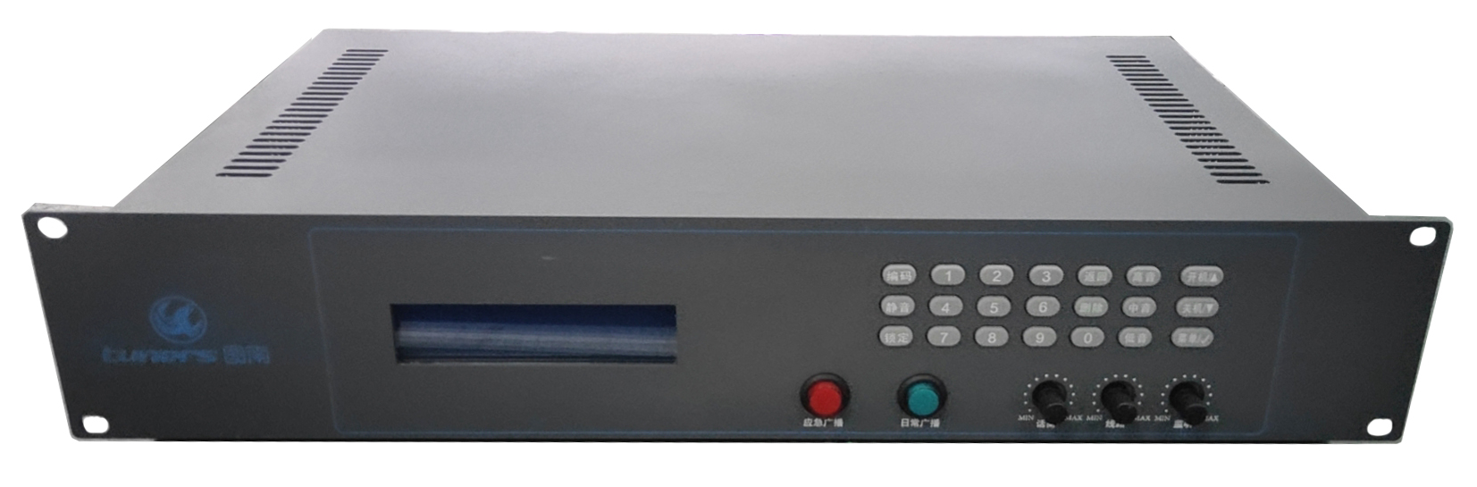

目 录
1. 引言 4
1.1编写目的 4
1.2读者对象 4
2. 面板/背板介绍 4
3. 控制台WEB界面主要功能介绍 5
3.1用户登入 5
3.2网管网络设置 6
3.3数据网络设置 7
3.4音频通道设置 9
3.5系统设置 9
3.6升级程序 10
3.7重启系统 12
4. 控制台面板菜单主要功能介绍 12
4.1 屏锁密码修改 12
4.2 数字键 12
4.3 返回键 12
4.4 删除键 12
4.4 开机、关机键 12
4.5 菜单键 12
4.6指纹操作 12
4.7授权号码 13
4.8恢复出厂配置 13
5. 控制台基本功能配置 13
5.1系统说明 13
5.2有线网络插播配置 13
5.3 4G插播配置 16
5.4播出时限 19
5.5通道建立时间 20
5.6键盘上锁 20
5.7典型应用 21
6. 音柱板IP通道使用时的终端本身的相关配置 22
6.1终端web界面设备参数设置页需要配置的参数 22
6.2. web上指令服务器参数设置页面需要配置的参数 23
7. 音柱板TS通道使用时web页面需要配置的参数 24
7.1.设备参数设置页面 24
7.2.数字参数设置页面需要配置的参数 25
7.3.TS使用时的状态观察 26
8. 音柱板RDS通道使用时web页面需要配置的参数 27
8.1.设备参数设置页面需要配置的参数 27
8.2.调频参数设置页面需要配置的参数 28
8.3.调频网关的配置 28
9.受控电源功能典型应用 29
9.1 控制台单独插播后受控电源输出220V 29
9.2 音柱单独插播后受控电源输出220V 30
9.3 控制台区域插播同时带动音柱一起插播后电源输出220V 31

引言

1.1编写目的
帮助使用者快速熟悉TN9600X数字广播控制台的配置和使用。
1.2读者对象
研发、测试、工程人员和使用者。

面板/背板介绍
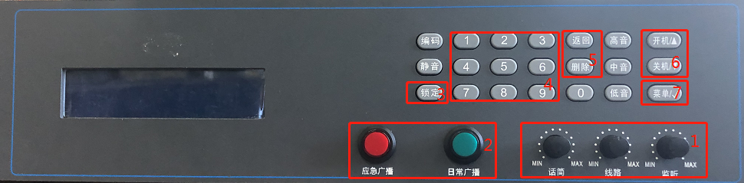
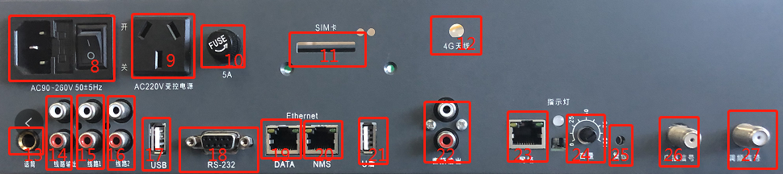
- 音量调节旋钮 ；
- 插播按钮：按下按钮，控制台进行插播，分日常与应急；
- 锁定：按下“锁定”，键盘被锁定；键盘锁定后需要密码解锁；
- 数字键：输入数字；
- 返回：退出至上级菜单，删除：将数字删除；
- 开机/关机键：在分区插播时当开机/关机使用；在菜单操作时当上下键使用；
- 菜单：进入菜单操作或确认键；
- 220V输入电话插座,3A保险丝，开关；
- 受控电源：提供插播后启动的AC220V受控输出；
- 受控电源保险丝5A;
- SIM卡插座（选配）；
- 4G天线（选配）；
- 话筒：话筒插孔；
- 线路输出；
- 线路输入1；
- 线路输入2；
- USB插口：插入存放视频、音频的U盘；
- RS232串口：默认115200；
- 数据口或者业务口；
- 网管口；
- U盾：只有插上U盾，控制台才能正常工作； 1-21是控制台部分功能
-----------------------------------------------------------------------------
- 音频输出； 22-27是音柱板部分功能
- 网管口；
- 音量调节键；
- 复位键：长按后恢复成出厂默认状态；
- 广播信号接口；
- 有线信号接口。

控制台WEB界面主要功能介绍
3.1用户登入
将设备通电后可看到设备显示屏有IP地址，此时将设备（NMS口）和PC机连接,将PC网络IP改为和设备同一网段IP。在PC端打开浏览器，在地址栏中输入设备屏幕的IP地址，会进入如下界面：
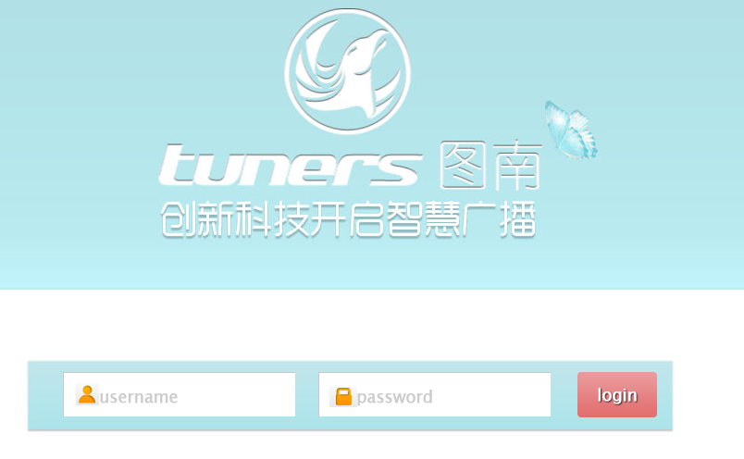
用户名和密码默认为admin.输入正确用户名和密码后按login进入如下界面。左半部分为设备管理选项，右半部分为状态信息显示区。
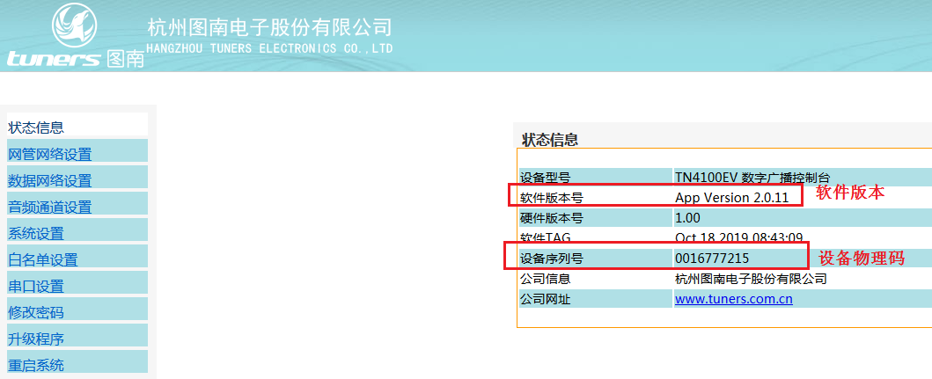
3.2网管网络设置
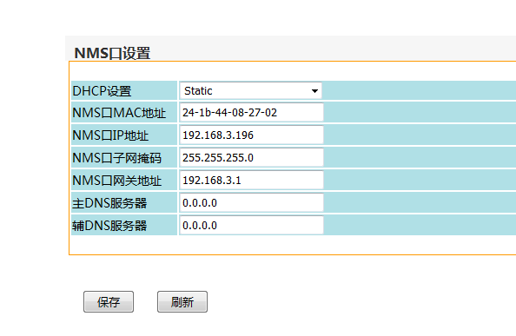
（1）DHCP设置：用于设置IP地址为静态地址或动态地址，默认选择static（静态）。
（2）NMS口MAC地址：此处为设备的MAC地址，具有唯一性，用户无需操作。
（3）NMS口IP地址：此处为设备显示屏所显示地址，可通过此IP地址进入设备进行配置。
（4）NMS口子网掩码，NMS口网关地址：根据实际网络进行配置。
（5）主DNS服务器，辅DNS服务器：如不使用，默认即可，无需配置。
3.3数据网络设置

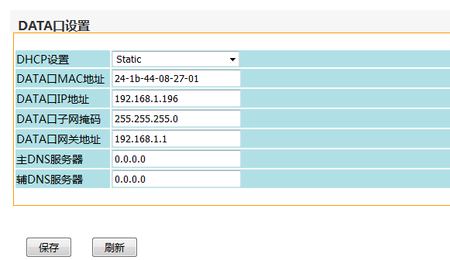
（1）DHCP设置：用于设置IP地址为静态地址或动态地址，默认选择static（静态）。
（2）DATA口MAC地址：此处为设备的MAC地址，具有唯一性，用户无需操作。
（3）DATA口IP地址：数据地址为和其他设备数据通信地址，通常与服务器通信，需要与服务器在一个网段即可。
（4）DATA口子网掩码，网关地址要和通信设备的子网掩码和网关地址对应。
（5）主辅DNS服务器无需配置。

注意：数据口和网管口的IP地址不能配置成同一网段。
3.4音频通道设置
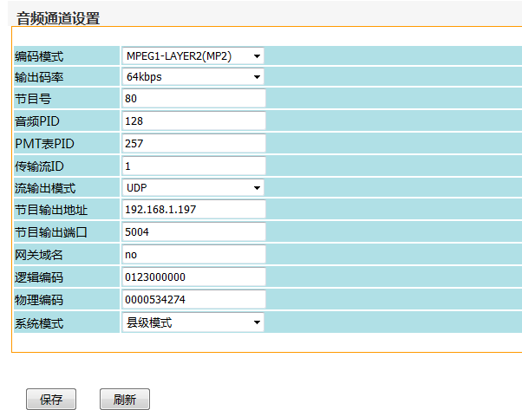

（1）编码模式：选择设备编码方式。
（2）输出码率：设置设备输出的音频码率，用户可根据实际情况选择。
（3）节目号：为设备音频节目的编号。
（4）音频PID：此处为终端设备所接收的音频PID，此PID可根据实际应用填写。
（5）PMT PID和传输流ID无需要修改。PMT PID要求大于16。
（6）流输出模式：UDP和TCP两种模式，默认为UDP。
（7）节目输出地址和节目输出端口：此处应填写对应的IP复用器的地址和相应端口。
（8）网关域名：no。
（9）逻辑编码：此处为设备所控制区域的区域代码，若为市级11，则逻辑码为1100000000。
（10）物理编码：此处为出厂设置，无需修改。
（11）系统模式:选择设备工作模式。
3.5系统设置

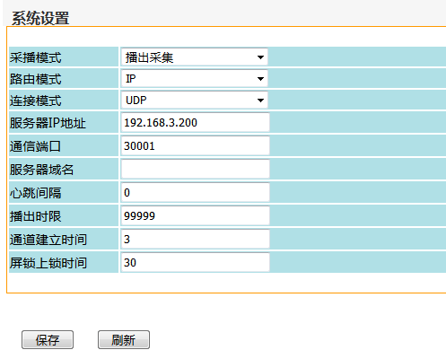
（1）采播模式：分为实时采集和插播采集，实时采集为设备持续发送码流，插播采集为只有用户按下插播键后才有码流输出。
（2）路由模式：分为IP模式和4G模式，IP模式为通过业务口进行通信插播；4G模式通过4G模块进行通信插播。默认为IP模式。
（3）连接模式：UDP和TCP两种模式，默认为UDP。
（4）服务器IP地址：此处为与设备通信的CA服务器或服务端的IP地址。
（3）通信端口：此处为与设备通信的CA服务器或服务端所用的插播服务端口。
（4）服务器域名：默认即可。
（5）心跳间隔：默认即可。
（6）播出时限：广播申请成功后的最长广播时间限制，在控制台广播时超过播出时限就会自动退出广播。默认播出时限为10800。单位为秒。
（7）通道建立时间：播出倒计时。默认为3秒.单位为秒。
（8）屏锁上锁时间：键盘在无操作时自动锁定时间。默认为0秒，屏锁时间设置为0秒是键盘不会自动上锁，需要手动锁定键盘。单位为秒。
3.6升级程序

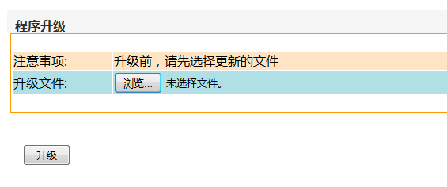
通过web 升级主用户目录(包括应用程序和web界面等信息)。
点击“浏览”进入升级文件选择，升级文件为home.tar.如下界面：
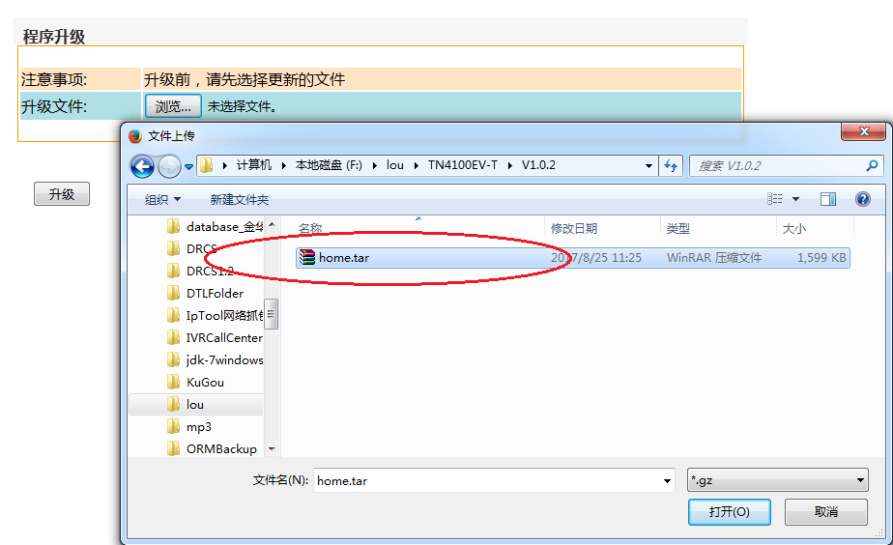
点击“打开”后再点击升级，升级完成后数字控制台会自动重启，等控制台启动起来后验证下是否是升级后的版本。
3.7重启系统
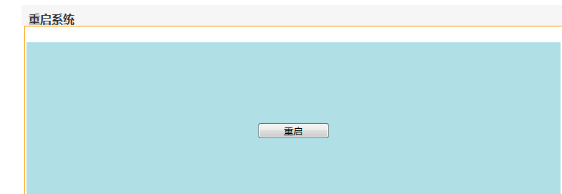
点击“重启”后控制台重启。

控制台面板菜单主要功能介绍
面板菜单项的主要功能介绍见第3部分WEB界面主要功能介绍。这里主要介绍一下WEB菜单中没有的功能项。
4.1 屏锁密码修改
在系统设置中，可以修改屏锁密码。
设置屏锁上锁时间，等控制台键盘无操作时间超过上锁时间，控制台会自动上锁键盘。如果设置屏锁上锁时间为0，控制台不会自动上锁键盘，需要手动按“锁定”进入键盘锁定。控制台在插播时不会自动上锁键盘。

4.2 数字键
面板中0-9个数字字符，通过点击能修改各种参数。

4.3 返回键
面板中返回键的用处是将菜单点击返回至上一层。

4.4 删除键
面板中删除键是将某些配置数值删除，典型的有将授权白名单号码删除。

4.4 开机、关机键
面板中的开机、关机键，同时兼顾菜单上下键功能，开机键的典型应用是插播的确认。

4.5 菜单键
菜单键用处是展开面板液晶屏的各级菜单。
4.6指纹操作
- 从5.2进入指纹录入，确认后进行三次指纹验证，验证3次成功后写入控制台；
- 5.3进入用相同的指纹验证结果成功，如果用不一样的手指验证提示失败；
- 5.1进入查看会发现从最开始的0变成了1；
- 然后再录入一个其他手指，查看5.1会变成2；
- 再接入单个删除，将ID选为1，确认后第一个手指被删除；
- 再进入5.4点击全部删除，所有指纹都被删除。
4.7授权号码
- 6.1密码启用与否，只有点确定，呼入的白名单电话才会验证密码，否则不需要验证密码直接插播；
- 6.2密码修改：对插播验证的密码进行修改
- 6.3白名单清单：会同步网页上配置好的白名单号码，选中后可以进行删除；
- 6.4白名单启用：控制台白名单启动的开关，关了所有电话无法进行插播；
- 6.5白名单增加：选中后增加需要的白名单号码，如果已经填了20个会提示白名单已满。
- 注意：白名单号码首先需要在融合平台上配置成功，并选择正确的区域否则会有异常。
4.8恢复出厂配置
点击后会将所有配置恢复成出厂状态，IP成为3网段，所有MAC地址不会更改。

控制台基本功能配置
5.1系统说明
控制台通过网络与平台调度服务进行通信，控制台需要配置相关信息后，控制台才能进行插播。以下为数字广播控制台与平台通信的拓扑图：
IP/4G
控制台

交换机
调度服务

5.2有线网络插播配置
控制台用网管口进行配置管理，数据口进行插播。
5.2.1数据口IP地址配置
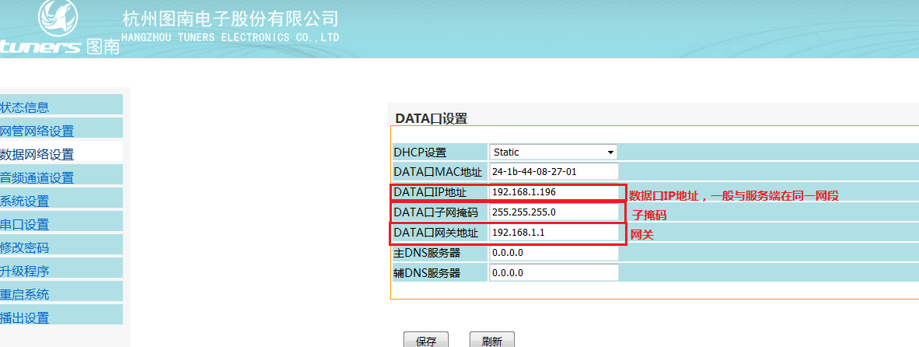
数据口IP地址信息根据实际网络情况配置，要确保与平台服务端通信正常。数据口IP地址信息也可以在面板菜单---业务网络中配置。
5.2.2控制台与平台调度服务通信参数配置
要求两边的参数保一致。如下图数字控制台配置：
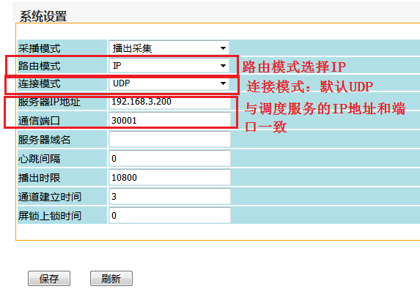
5.2.3平台中新建PID
控制台要进行插播，必须要有PID。PID可以是动态PID、控制台独占PID和静态控制台PID。新建PID如下图：
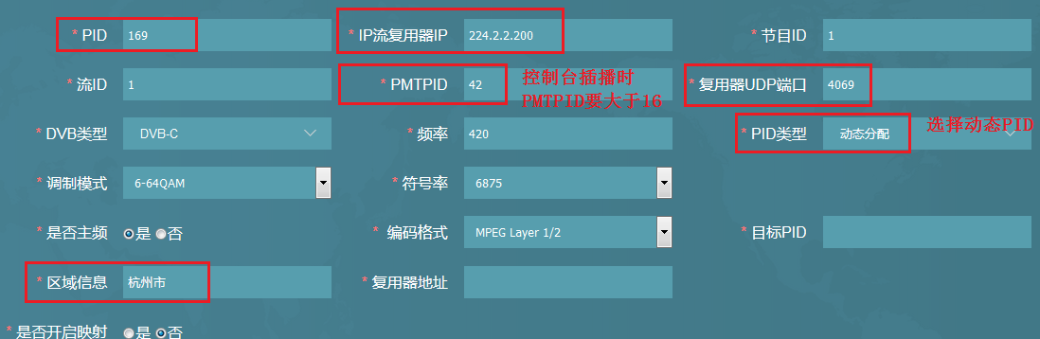
图中框选项必须填写。
5.2.4平台中添加控制台
新建控制台
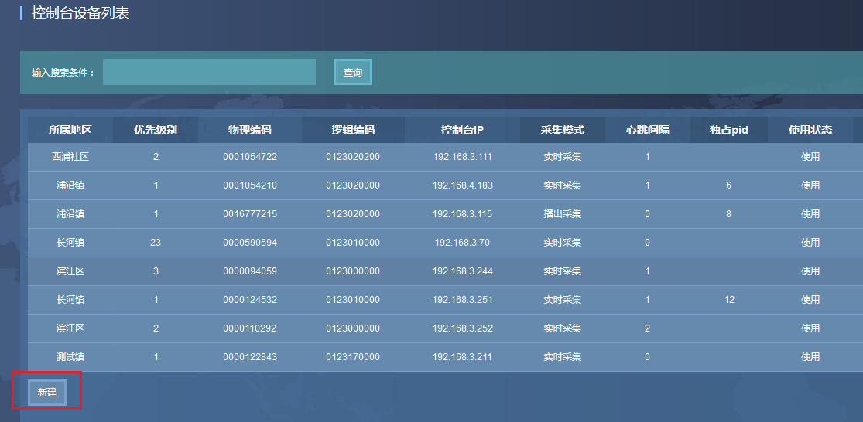
点击新建，进入控制台信息界面，填写相关信息，如下图：
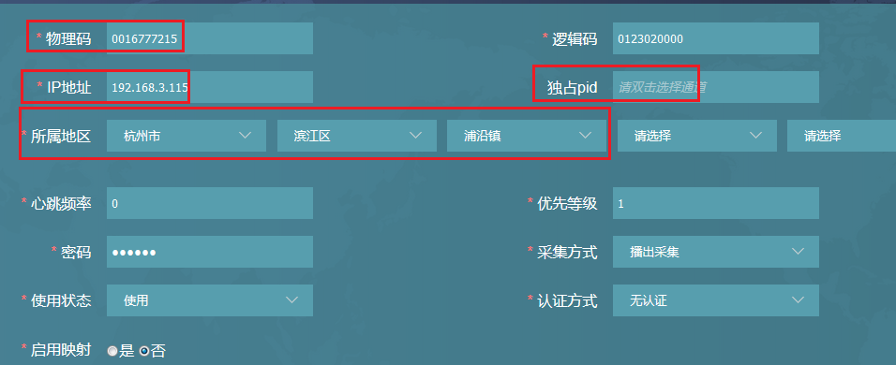
物理码：控制台物理码；
逻辑码：不需要设置，控制台设置区域后会自动生成逻辑码；
IP地址：控制台IP地址；
独占PID：可以是动态，也可以是独占；选择某个通道则为独占PID，不选择通道为动态PID；
所属区域：设置控制台的插播区域；
其他信息可以根据实际情况设置或默认。
5.2.5控制台音频通道信息配置：
逻辑码与系统模式参数要与平台中Web的参数配置一致。如下图：
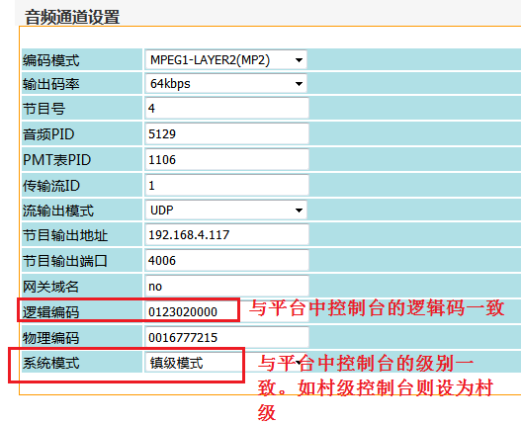
以上是通过控制台WEB界面配置，逻辑码与系统模式也可以直接在面板上菜单----系统设置中设置。
完成以上参数配置，控制台就可以进行插播了。
一键插播：直接按“日常广播”或“应急广播”按钮；
分区插播：插播---在面板上输入下属分区（平台中存在的区域：如镇控制台输入01，代表01村），然后点击“开机”键选择“日常”或“应急”，最后点击菜单开始插播。退出插播---在面板上输入下属分区（存在的区域），然后点击“关机”键退出插播。
5.3 4G插播配置
4G插播，控制台通过4G模块进行插播。
5.3.1控制台选择4G路由模式
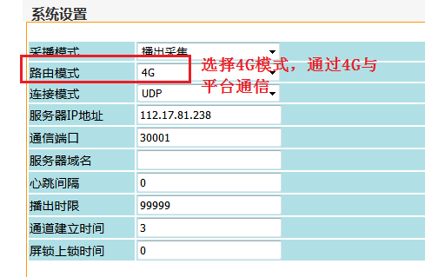
5.3.2控制台与平台调度服务通信参数配置
4G插播和外网插播（IP），调度服务IP地址和端口都需要映射；在配置控制台时要确保调度服务IP地址和端口已经映射。下图为数字控制台配置：
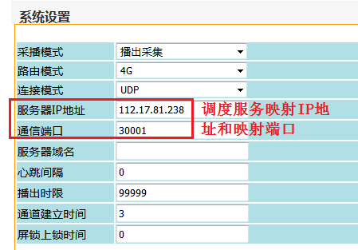
控制台服务器IP地址和端口与调度服务的映射IP地址和映射端口设置成一致。
5.2.3平台中新建PID
控制台要进行插播，必须要有PID。PID可以是动态PID、控制台独占PID和静态控制台PID。PID也要进行映射配置。PID配置如下图：
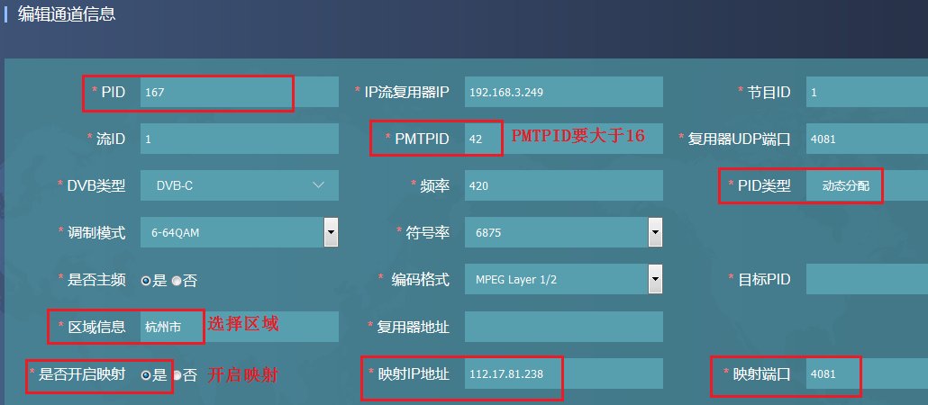
上图中框选项必须填写，控制台外网插播需要开启映射(注意与控制台内网插播设置的区别)。
5.2.4平台中添加控制台
新建控制台
点击新建，进入控制台信息界面，填写相关信息，如下图：
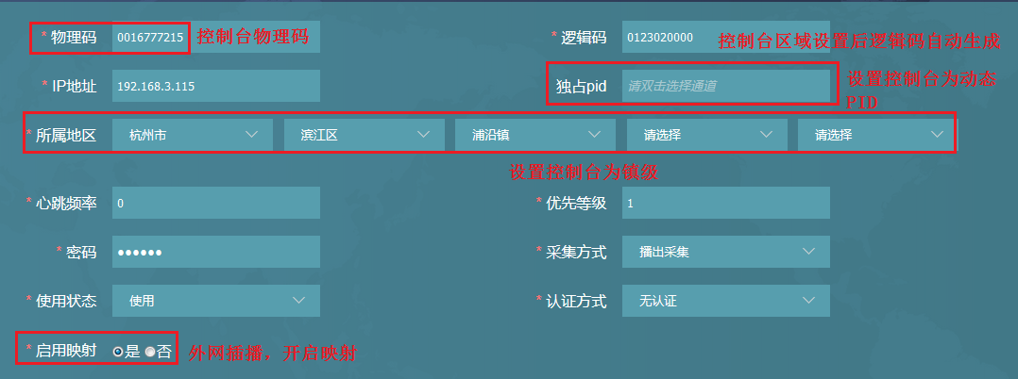
物理码：控制台物理码；
逻辑码：不需要设置，控制台设置区域后会自动生成逻辑码；
IP地址：控制台IP地址；
独占PID：可以是动态，也可以是独占；选择某个通道则为独占PID，不选择通道为动态PID；通道PID也要选择开启映射的PID(注意与控制台内网插播配置不一样)。
所属区域：设置控制台的插播区域；
启用映射：外网插播时需要启用映射。控制台启用映射后，如果选用的PID为动态PID,则通道PID中需要设置一部分开启映射的动态PID；如果选用控制台独占PID，则该控制台独占PID需要开启映射。
其他信息可以根据实际情况设置或默认。
5.2.5控制台音频通道信息配置：
逻辑码与系统模式参数要与平台中Web的参数配置一致。如下图：
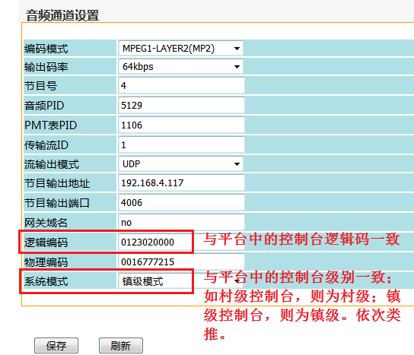
以上是通过控制台WEB界面配置，逻辑码与系统模式也可以直接在面板上菜单----系统设置中设置。
完成以上参数配置，控制台就可以进行插播了。
5.4播出时限
广播申请成功后的最长广播时间限制，在控制台广播时间超过播出时限就会自动退出广播。默认播出时限为10800秒。单位为秒。
防止控制台长时间插播。下图为控制台在插播3小时后会自动退出控制台插播。
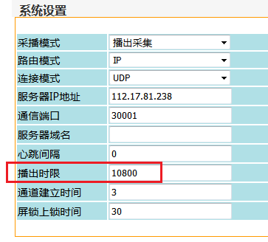
5.5通道建立时间
播出倒计时。默认为3秒。单位为秒。
控制台插播成功后延迟话筒喊话，防止话筒喊话时丢字；播出倒计时根据现场实际环境设置，如终端使用IP通道，建议倒计时设置为6秒。
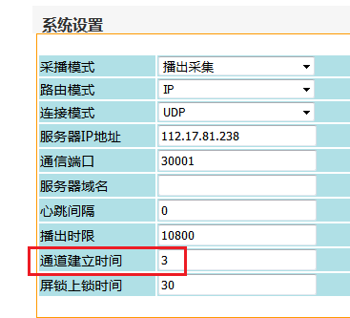
5.6键盘上锁
设置屏锁上锁时间为30，单位：秒。键盘在无操作30秒后会自动上锁。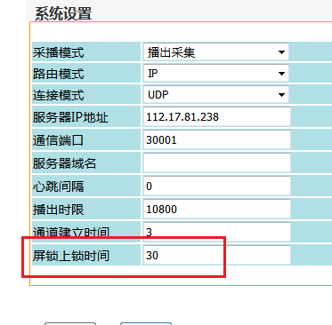
控制台在插播期间不会自动上锁键盘。控制台上锁后，可以输入密码解锁。
5.7典型应用
- 拿到一台出厂控制台设备，先从液晶屏进入7，从7.1查看是否是正确的需要的版本；
- 如果不一致则需要升级，过程是从4.2改IP地址为需要的IP，同时需要进入4.4将网关改成同网段的，接着从网页键入该IP地址，点击升级系统菜单，并选择正确的版本将home.tar包置入升级，待升级成功后，会自动重启；（在升级过程中千万不要断电）
- 升级成功后业务IP与网关不变，此时需要在2里面按需求配置：一般分别是2.1采播模式、2.3连接模式、2.4服务器IP、2.5通讯端口、2.6系统模式、2.7物理编码、2.8逻辑编码进行更改。

音柱板IP通道使用时的终端本身的相关配置

6.1终端web界面设备参数设置页需要配置的参数
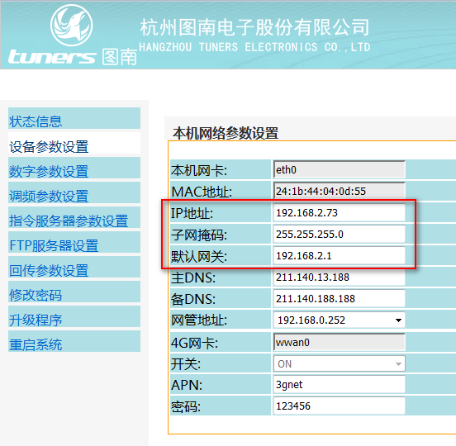
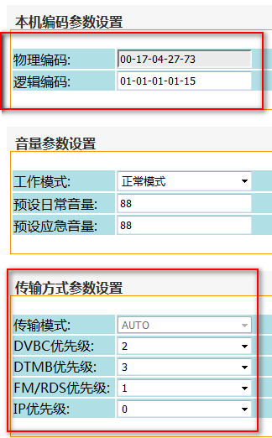

IP地址：修改为终端的IP地址
子网掩码：修改为终端子网掩码
默认网关：修改为终端的网关
物理编码：终端的物理码，必须写的
逻辑编码：IP可以没有，但是如果用TS和RDS通道的话，必须写的
传输方式参数设置：使用IP通道的话，IP必须是开的，最好优先级为最高为0

6.2. web上指令服务器参数设置页面需要配置的参数
通过web界面打开指令服务器参数设置页面，界面如图36所示：
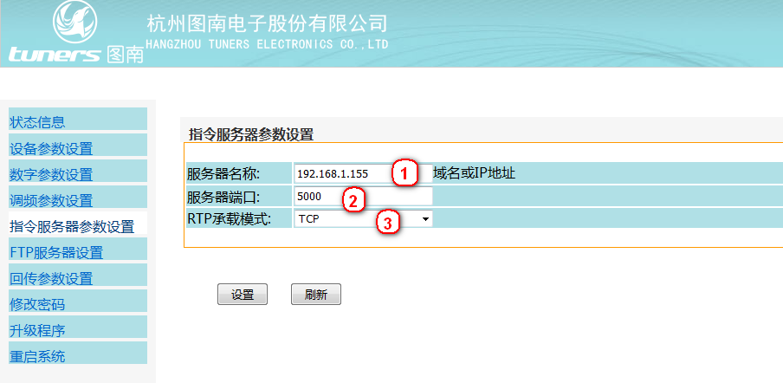
图36
服务器名称：写指令服务器的IP地址
服务器端口：指令服务器服务端口，和指令服务器上面端口一致就可以了

音柱板TS通道使用时web页面需要配置的参数

7.1.设备参数设置页面
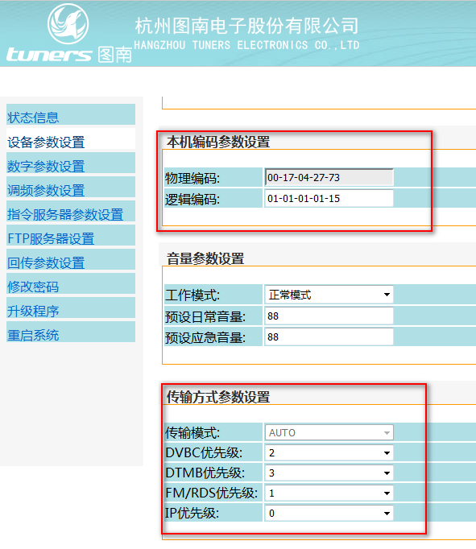
物理编码：使用DRCS写终端的物理码
逻辑编码：写终端所在区域的逻辑码
传输方式参数设置：这里有DVBC优先级和DTMB优先级，如果只用其中一个的话，可以将另外一个优先级选择off，而且使用的那个优先级选择最高的0，两个都用的话，根据使用的情况优先级设置分别为0和1.

7.2.数字参数设置页面需要配置的参数
如图46所示：

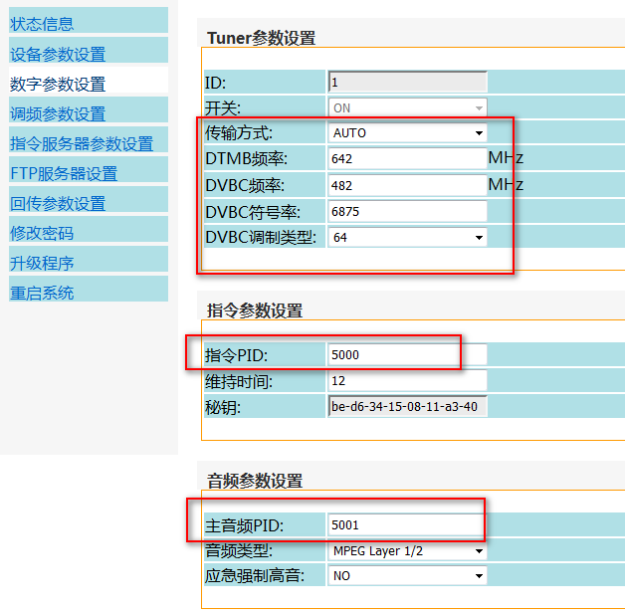
图46
传输方式：分为DVB-C/DTMB/AUTO，可以根据自己的实际情况选择
DTMB频率：设置和使用的DTMB的频率值一致
DVBC频率：设置和使用的DVBC的频率值一致
DVBC符号率：设置和使用的DVBC的符号率值一致
DVBC调制类型：设置和使用的DVBC的调制类型值一致
指令PID:TS系统使用的指令PID，需要和CA或者DRCS上面指令流PID设置的一致，才可以使用
主音频PID：根据实际情况填写自己的主音频PID

7.3.TS使用时的状态观察
上面这些参数配置成功后，插上cable线，终端亮绿灯，说明锁频成功，也可以查看web状态信息页面；
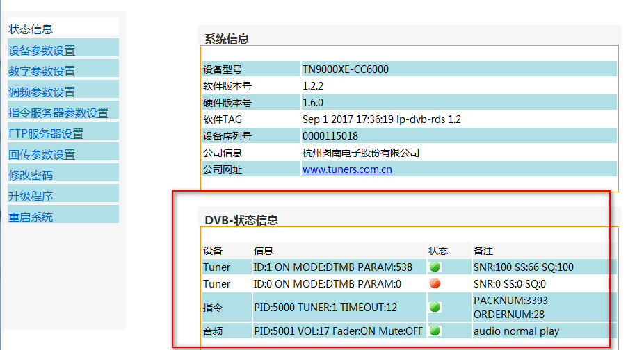
图47
Tuner-ID1：可以看到终端锁频的频率，绿灯就说明已经锁频，红灯是失锁
指令：绿灯说明可以接受指令
音频：绿灯可以看到正在播放，VOL表示声音大小，mute后面显示的是静音状态，还有绿灯后面显示的是播放的状态：日常或者应急

音柱板RDS通道使用时web页面需要配置的参数

8.1.设备参数设置页面需要配置的参数
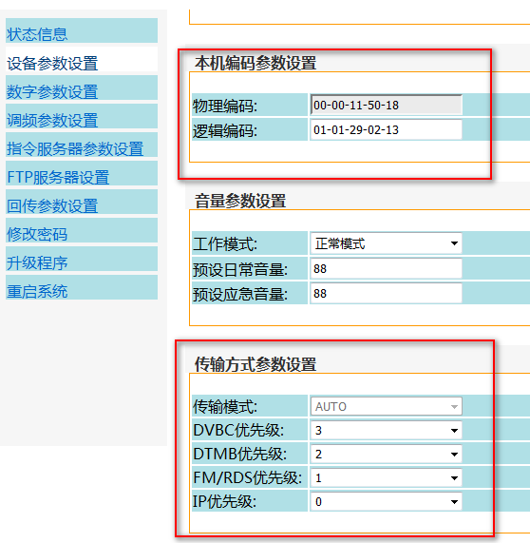
物理编码：使用工具写入物理码
逻辑编码：根据所在区域设置逻辑码
传输方式参数设置：使用RDS通道，最好将RDS优先级设置为0

8.2.调频参数设置页面需要配置的参数
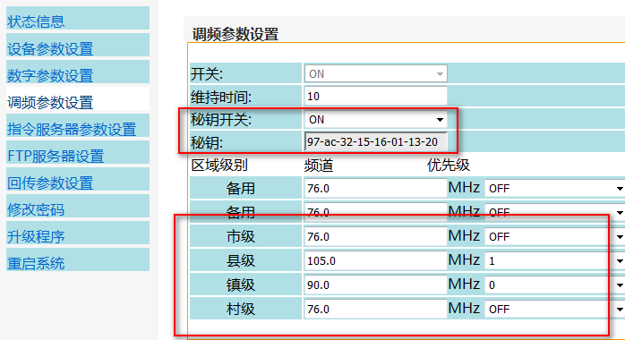
秘钥：一定要写秘钥
秘钥开关：如果写秘钥了，默认的都是ON
FM频率要根据实际需要接收的频率设置，如果前端是调频网关，最好选择使用县级，然后设置频率和优先级（设置最高为0）
如果前端是调频调制器TN860和编码控制器TN767组成的，需要根据实际情况选择市、县、镇、村，以及后面的优先级（优先级最好不要设置一样）

8.3.调频网关的配置
如果前端使用的是调频网关的话，调频网关需要下面这些配置：
1.调频网关web上面设备参数设置页面的配置：
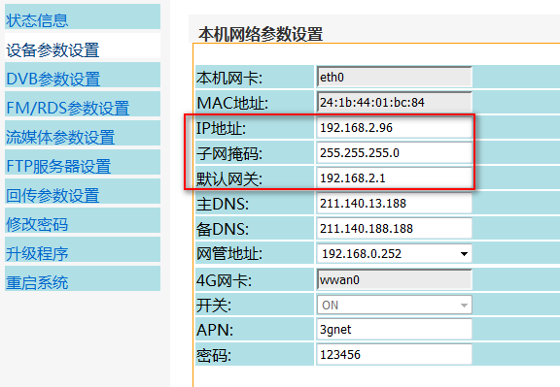

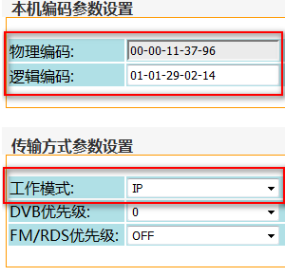
IP地址：修改为终端的IP地址
子网掩码：修改为终端的子网掩码
默认网关：修改为终端终端默认网关
物理编码：可以使用DRCS工具写物理码
逻辑编码：根据终端所在区域写入实际的逻辑码
传输方式参数设置：将工作模式修改为IP
调频网关web上面流媒体参数设置页面的配置：
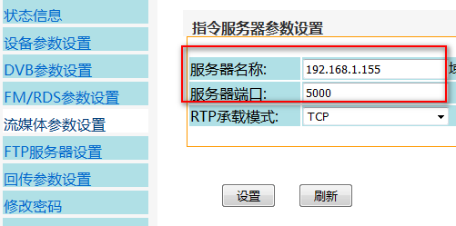
服务器名称：指令服务器的IP地址
服务器端口：这个一般和指令服务器上面的端口一致就可以了。

9.受控电源功能典型应用

9.1 控制台单独插播后受控电源输出220V
将控制台设置成与音柱板不同的行政区域，或将控制台设置成低于音柱板的行政区域；
例如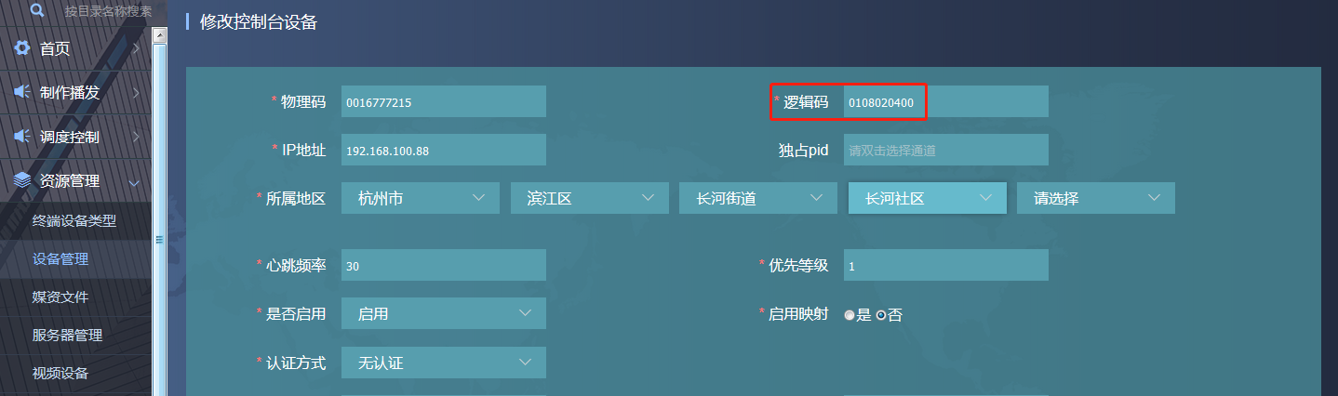
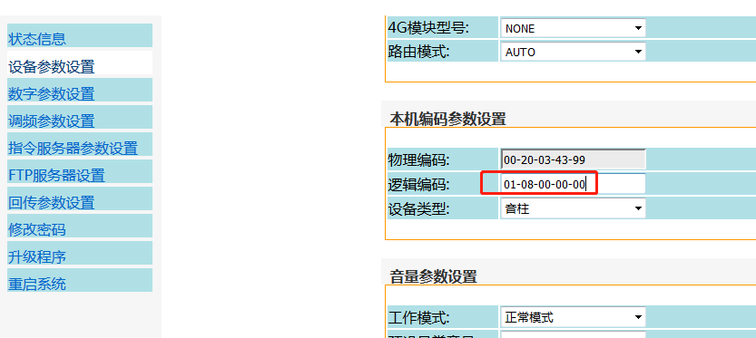
控制台为0108020400村级，音柱为0108000000镇级；然后对控制台进行插播，音柱不响，后面板9号受控输出口就会输出220V电。待插播结束后，受控电源口关闭输出。

9.2 音柱单独插播后受控电源输出220V
将控制台设置成与音柱不一致的行政区域，将音柱通过通过融合台单独播放插播；
例如
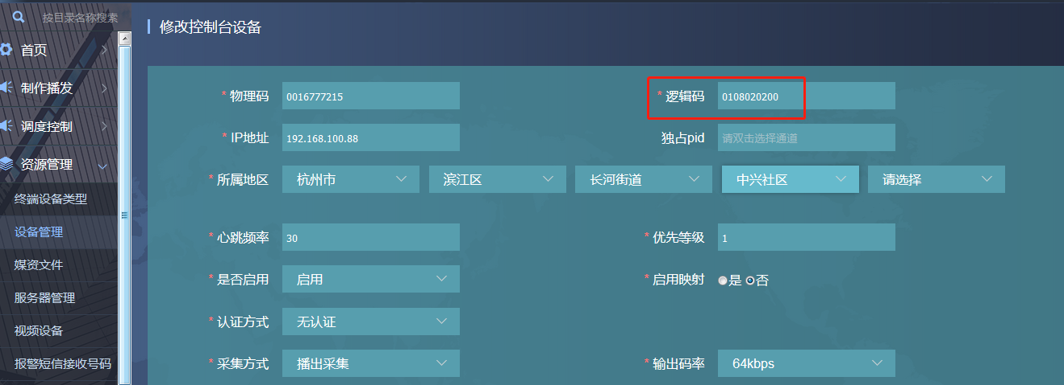
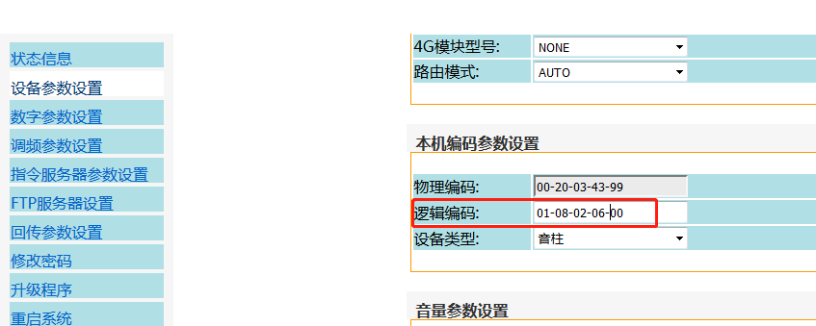
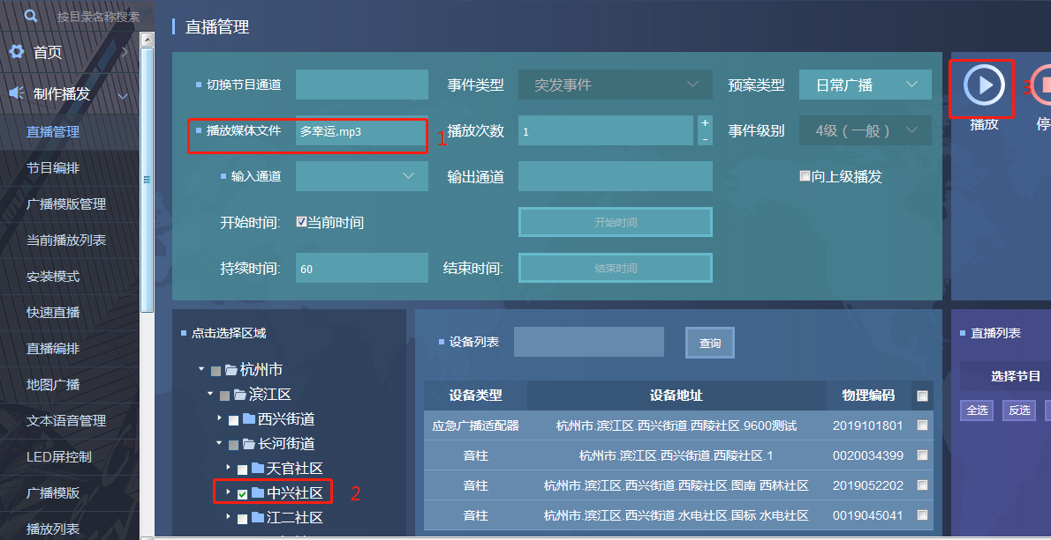
控制台为0108020200，音柱为0108020600，互不干涉，单独选中音柱进行音视频插播，后面板9号受控输出口就会输出220V电。待插播结束后，受控电源口关闭输出。

9.3 控制台区域插播同时带动音柱一起插播后电源输出220V
将控制台设置成与音柱板一致行政区域，或将控制台设置成高于音柱板的行政区域；
例如
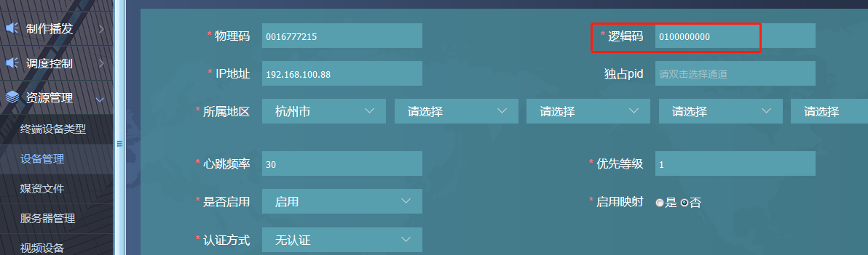
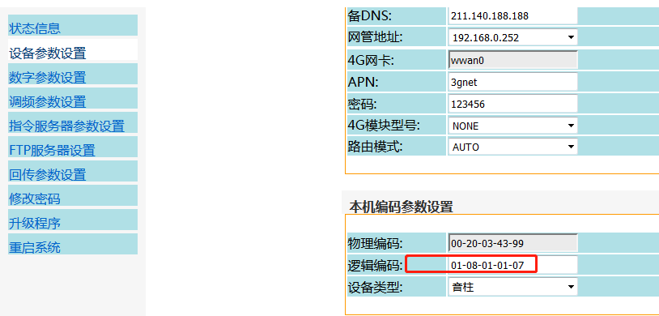
音柱0108010107在控制台0100000000区域下，控制台插播后，两个一起插播，同时后面板9号受控输出口就会输出220V电。待插播结束后，受控电源口关闭输出。

杭州图南电子股份有限公司
地址：杭州市滨江区江虹南路316号
电话：0571-85785857 86079720
传真：0571-85815210

